23年预算-武汉暖通-两器立式烘干炉改造项目技术方案

甲方： 美的集团武汉暖通设备有限公司
乙方：
本协议是编号《23年预算-武汉暖通-烘干炉改造项目》（以下简称主合同）不可分割的一部分，是主合同的技术文件和说明补充文件。
- 总体基本技术要求：
乙方提供的新增设备及附件应是全新、可靠、安全的产品，供方对其产品质量、精度、安全和性能指标负全部责任。满足我方提供的图纸的具体要求。
  - 设备运行要求：
1.1工作制度：每天24小时连续运转。
1.2工作环境：设备应满足甲方工厂的环境条件。
1.3电源：单相220V，380V 50HZ，电压波动范围±10％。
1.4环境温度：-10℃- 45℃，相对湿度：60 - 95%RH。
- 项目技术要求：
- 项目内容：
1.1对现有1#烘干炉进行改造均分成4个温区；
1.2对1#烘干炉每个温区增加2个温度检测点，合计8个点位；
1.3 1#和2#烘干炉温度、板链速度进行与甲方系统进行联机；
1.4对TO环保设备和自动焊接机进行增加天然气流量计；
1.5在高焊1线和高焊2线后端补焊和目测岗位增加玻璃房隔离降噪；
1.6高焊2线自动焊接机加热火排30孔对应更改为40孔；
- 设备改造目的：
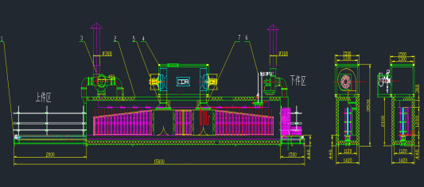
2.1改造后1#烘干炉线速≥3.5m/min时，内部恒定温度为135-165℃时长≥3分钟；
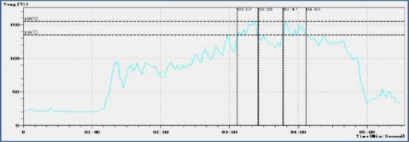

（改造前烘干炉整体结构） （改前烘干炉温度曲线）
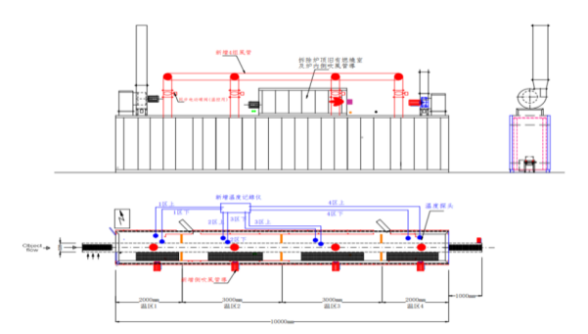
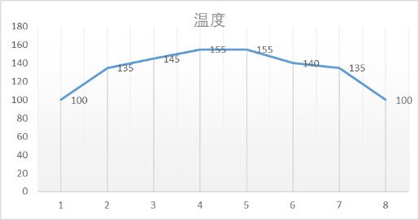

恒温区≥3min

（改造后烘干炉整体结构） （改造后烘干炉温度曲线）
2.2改造后1#烘干炉具备炉温温度自动调节功能，2线按照原有功能分区可以进行实时监控；改造后同时1#和2#烘干炉温度具备实时在线监控能力，与甲方系统进行连接，能够满足历史数据在线查询功能；
2.3对TO环保设备和2台自动焊接机增加天然气流量标，对天然气使用情况进行实时在线监控，同时与甲方系统进行对接，能够满足历史数据在线查询功能
- 项目改造要求：
3.1烘干炉智能温控系统改造：
3.1.1烘干炉1线分为4个温区，分别为升温区（1个）、恒温区（2个）、降温区（1个），同时每个温区增加1组内循环风机；
3.1.2每个温区各设置2个温度探头进行实时温度监测；
3.1.3当自动检测到对应温区温度低于135℃时，送热管道通过自动调节进行供热，当温度高冲165℃时送热风机关闭或低频运转，使烘干炉温度保持135-165℃恒温状态；
3.1.4两台烘干炉每个温区增加实时温度显示集中安装到电柜位置；同时增加2个网口，开放通讯协议与甲方设备网络联机，炉温低于设定温度后板链停止工作；实现实时曲线检测以及历史数据在线查询功能；增停机计时牌，记录烘干炉、自动焊板链线体空闲时间、停机时间；
3.2烘干炉送热系统改造：
3.2.1每个温区增加独立送热管道（图3），每个管道上增加同步温控电动蝶阀控制热源；
3.2.2外部送热管道无缝不锈钢厚度1.2mm,直径350mm,长度约15米；
3.2.3送热管道外层使用硅酸铝棉进行隔热，隔热棉厚度≥100mm，隔热棉外层采用镀锌板进行铆接工艺，外形美观无明显拼接痕迹，
3.2.4保温隔热处理后管道表面温度≤50℃，同时管道具备快速拆卸以及出现异常后能够快速与环保设备切断能力；
3.2.5对烘干炉顶部干涉的燃烧室和燃气管道由乙方进行拆除，线槽进行整理；
3.3烘干炉功能能力提升改善：
3.3.1烘干炉出口位置箱体加长500mm，与现有结构颜色保持一致,烘干炉进口位置增加3排风扇，安装方式与出口位置保持一致；
3.3.2顶部2个废气排放风机更改为变频一级能效风机，功率3.5kw；3.3.3炉体内部，烘干炉出口，补焊位置（外侧）改为两侧三层式护栏，补焊位置内侧为二层护栏；满足700mm-1200胀高无需调整，总长度约100米，要求护栏直径25mm,厚度2mm不锈钢无缝钢管，接口处进行特殊处理，光滑无毛刺避免刮花翅片（1#焊接线和2#焊接线）；
3.4天然气流量计安装要求：
3.4.1 对TO炉燃烧机和自动焊接机天然气进口增加流量表（共3块），并且与甲方能源系统进行联机对接，实现实时监测以及历史数据在线查询功能。
3.4.2流量表品牌为：天信天然气流量计；
3.5焊工和目测降噪隔离房要求：
3.5.1主体结构为：长3000mm×宽3mmm×高3000mm,其中4面外墙为玻璃结构,顶部为防火板结构,顶部预留空调安装孔,中间1.5米方向开1个门；（具体尺寸以现场测量为准，实物尺寸小于设计尺寸5%后，乙方应出具工程变更说明，并得到甲方的确认）；
3.5.2隔离房玻璃采用10mm厚钢化防爆玻璃，玻璃之间密封胶密封，顶面采用50mm厚彩钢岩棉夹芯板材料（必须是阻燃防火材料）建造，颜色采用白灰色；承重连接部位采用钢型材进行加强固定，钢型材表面进行防锈处理；
3.5.3顶部满足承重100 kg/㎡,以便于检修及安装空调；
3.5.4立柱采用80mm×80mm方管，立柱固定脚用10mm厚钢板所有立柱全部刷银灰色防锈漆，房子外侧增加防撞护栏；所用材料具有阻燃、防潮、防霉、防蛀的特性，隔声材料在内层中附着牢固，不得下沉脱落；
3.5.5降噪隔离房顶部安装3个排风扇并引至管道至工位上方排烟，排风管道高2m,用钢丝固定不的出现晃动现象，不含降噪隔离房高度；
3.6高焊2线自动焊接机能力提升：加热火排新作2套，材质不锈钢304，喷嘴数量20根，间距15mm；
三、涉及以下标准件品牌要求：
电箱放置于进料端外侧，采用台湾宣荣数显温控器或者同等知名品牌，采用 PLC 及触摸屏集中控制。设备启动可通过手动、自动运行两种操作方 式实现。
报警指示：电源、压力、燃烧机、风机、输送线、超温、低温等异常情况需 报警提示；
操作面板由触摸屏、按钮、急停和控制电源锁定按钮构成。标识清晰，操作 方便。
设备的电器元件的安装符合国家的有关规定，并有可靠的接地装置，各电器 元件都有明显标识。电控柜内采用全塑梳孔柜用线槽布线，线号清晰；控制面板整 洁，标牌字幕清晰易看。
关键零部件选用要
序号 | 项目名称 | 品牌（如有按照清单执行）
1 | 可编程控制器PLC | 三菱、西门子
2 | 触摸屏 | 三菱、欧姆龙、西门子
3 | 温控表 | RKC、霍尼韦尔
4 | 电机 | 锦龙电机、 上海电机、湘潭电机、城邦
5 | 减速机 | 台湾北机、江苏国泰或同等品牌

材料
1 | 热电阻 | SUS310S | 6 | 保温层护板 | 镀锌t=1.0
2 | 热电偶 | SUS310S | 7 | 燃烧室及换热器支架 | SUS310S及304
3 | 膨胀节 | SUS304 t=2.0 | 8 | 支座 | 碳钢
4 | 炉体内板 | SUS304 t=3 | 9 | 电动阀阀体及调节板 | SUS321
5 | 保温材料 | 硅酸铝棉 | 10 | 连接法兰 | 碳钢

四、设备改造其它要求：
4.1涂色：改造项涉及需要涂色的，应与设备原有颜色一致（或按甲方提供色彩样板为准），涉及安全防护的涂黄颜色。
4.2 设备安全性（如改造内容涉及的）：
4.2.1安全标识：完善可靠的安全设施、措施和警示标志，确保人员的安全；
4.2.2急停控制：如新增急停开关的，应同步安装挂牌上锁装置；
4.2.3安全防护：（1）传输线安装的电机链条（或同步带）应增加安全防护盖，不允许链条（或同步带）外露；（2）传输皮带线与轴承接触面不允许有空隙间距；以上安全防护避免肢体或其它物体有接触的隐患。
4.2.4环保要求：设备噪音必须达到中华人民共和国对于生产设备噪音的有关规定，对设备周围环境的污染必须符合中华人民共和国的有关环保规定
4.3设备稳定性：
4.3.1设备在产品质量合格的前提下，能满足甲方每天 24 小时连续运作，故障率低，适应大规模生产的需要；
4.3.2若单独的色标感应器出现异常时，不能影响整个设备的正常开动，即在感应器异常的基础上设备正常开动。
4.4 设备外观：改造项涉及电控电路的，布线整齐，线号清晰，面板标志醒目美观。设备各部分设计合理，便于操作、维护，外观布局合理，整齐美观，各电器元件对应设备说明书电路图标示清楚。
4.5通用标准：
分类 | 项目 | 内容
设备电气安全 | 主电源 | 须安装自动过载保护器，开关操作部位（如手柄）设置在控制柜外面。
设备电气安全 | LOTO锁装置 | 总电源安装电源锁
设备电气安全 | 强电回路 | 须安装短路保护装置。
设备电气安全 | 控制回路 | 电源DC24V或以下，PLC输出须通过继电器或接触器等间接控制负载。
设备电气安全 | 执行元件 | 电机、发热管等过流过载时会发生损坏失效的执行元件，须安装过流、过载保护装置。
设备电气安全 | 安全保护互锁 | 各机械原点未完全复归时，不能超越执行下一个动作。
设备电气安全 | 双手按钮 | 双手按钮中心距离260mm，按钮必须有防护顶盖，按钮顶到盖板高度35mm，具体见附图1
设备电气安全 | 安全防护装置 | 1、危险部位须安装安全光栅、安全门、防护罩、防护栏等防护装置，同时安装急停按钮。  2、运动、传动部位，低于2米，需安装防护罩。  3、电机皮带防护罩内部也必须安装防护罩或防护网，防手指意外触碰到转动部位。
设备电气安全 | 接地要求 | 接地良好，电箱内设有接地母排，每支路单独与母排连接（禁止2条以上支路共用1个母排接线端子），电箱门与箱体间有地线连接。
设备电气安全 | 操作按钮颜色 | 红色：停止、关闭危险情况下的行动。黄色：采取措施。绿色：起动、接通。
设备电气安全 | 信号（指示）灯颜色 | 红色：警戒、危险报警、禁止、停止、不安全（需立即采取干预措施）。黄色：小心（条件改变或即将发生变化）。绿色：安全（安全运行或运行继续运行）。
设备电气安全 | 信号（指示）灯颜色 | 三色灯（信号塔），红灯（上）：设备异常或故障；黄灯（中）：设备休止或其它；绿灯（下）：设备正常运转中。
设备电气安全 | 监控和故障诊断 | 设备需具备故障自诊断功能，将报警内容（如空压异常、急停等）显示在触摸屏上（无触摸屏情况，则设定相对应报警灯）。
外观 | 本体完好 | 各部位目视均无刮伤、残缺、破损、变形、错位等不良，边角部位打磨平滑过渡（避免伤害人体）。
五、设备验收：
1.乙方在合同签订后提供设备基础图、布局图、有关动力规格、与第三连线设备厂家的机械、电气接口，并提供设备制造计划表。
2.设备的初验收在设备生产厂家进行。乙方负责设备来回运输及现场安装调试工作；
3.设备的最终验收在投入使用3个月后，在甲方工厂进行。
4.甲方对设备颜色有特殊要求时，设备的颜色样板由乙方提供到设备厂家。
5.验收内容包括：整机外观、设备附件及备品备件等附属件、设备安全性、设备精度、生产制品精度、生产速度、稳定性等内容。
6验收标准：
6.1安全验收标准按中华人民共和国安全标准；
6.2设备精度验收标准按照国际同类行业标准及卖方附的《制造规格书》并经买方确认；
6.3最终验收：买方连续正常生产三个月，按以上验收标准进行验收；
6.4设备的保修期：乙方对机器人本体提供一年的免费维护期，对周边配套提供半年的免费维护期，（耗材不在免费维保范围内，如底模、治具及吸盘等）；
6.5维修保养：维修项目出现故障的，乙方应在接到甲方故障报修通知起8小时内派出合格技术人员到甲方现场进行维修处理、排除故障。由此产生的一切费用，包括但不限于材料、人工等成本费用，由乙方承担。
6.6保修期：正式验收合格后一年。
本合同一式【肆】份，甲方【叁】份，乙方【壹】份，具有同等法律效力。本合同自双方法定代表人或授权代理人签字盖章后生效。
特别声明：双方均已阅读并充分理解本合同（含附件）所有条款，清楚知悉签署及权利处置后的法律后果，同意签署且依本合同约定履行，无任何意思表示的瑕疵。
甲方（盖章）：  美的集团武汉暖通设备有限公司 | 乙方（盖章）：
授权代表（签字）： | 授权代表（签字）：
经办人： | 经办人：
日期： 年 月 日 | 日期： 年 月 日

